**一、邱山村人居环境整治**

为了深入贯彻落实鄂州市人居环境整治提升行动实施方案相关文件精神，持续推进我村人居环境。2023年3月29日，村干部、网格员及志愿者齐心协力清除房前屋后、阴沟内各类杂物、白色垃圾，拔除路边杂草。

**整改前：**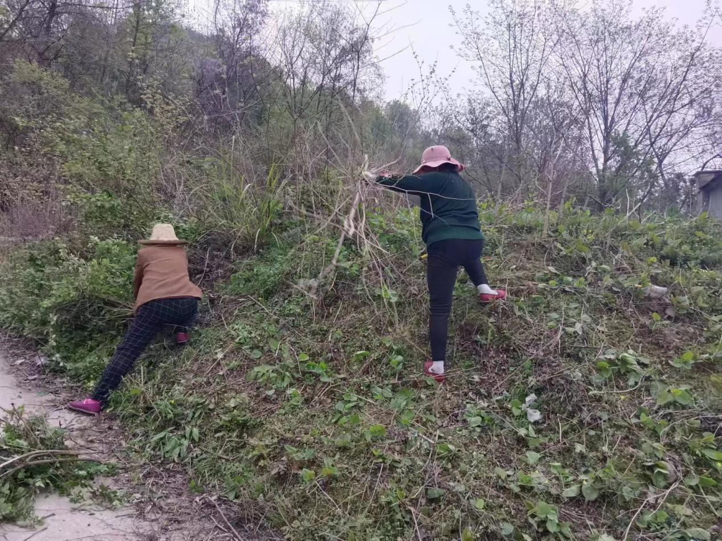

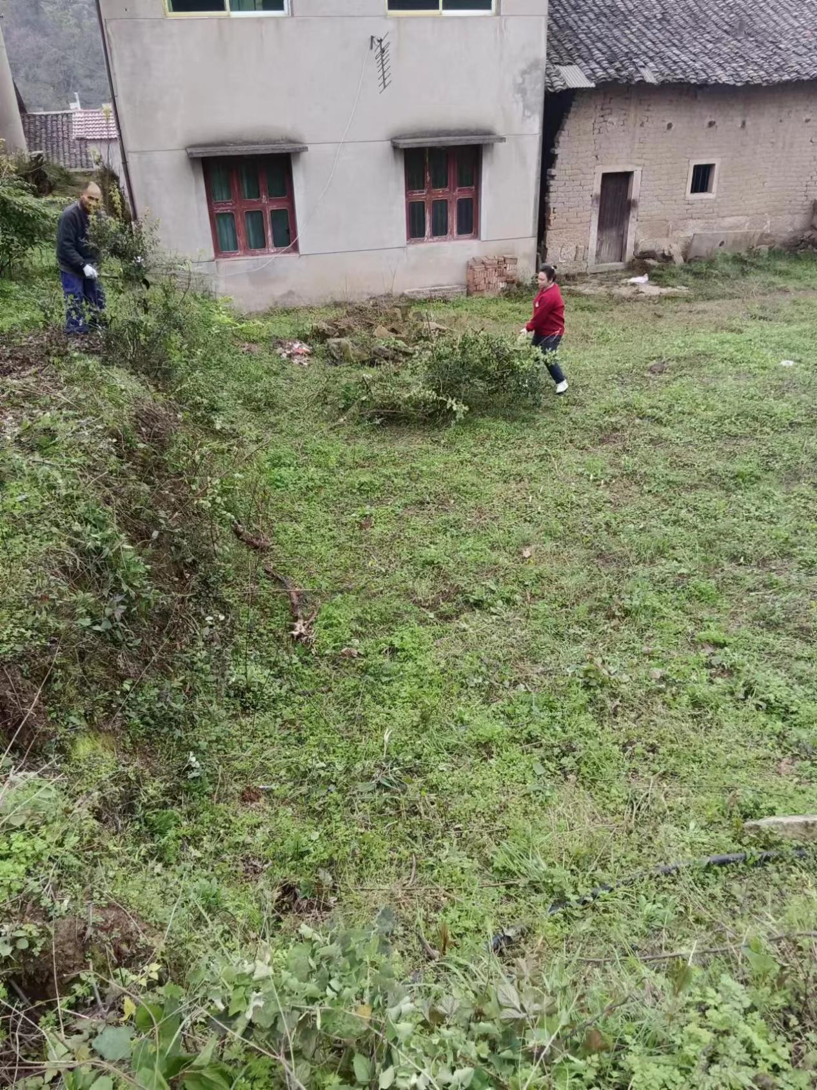

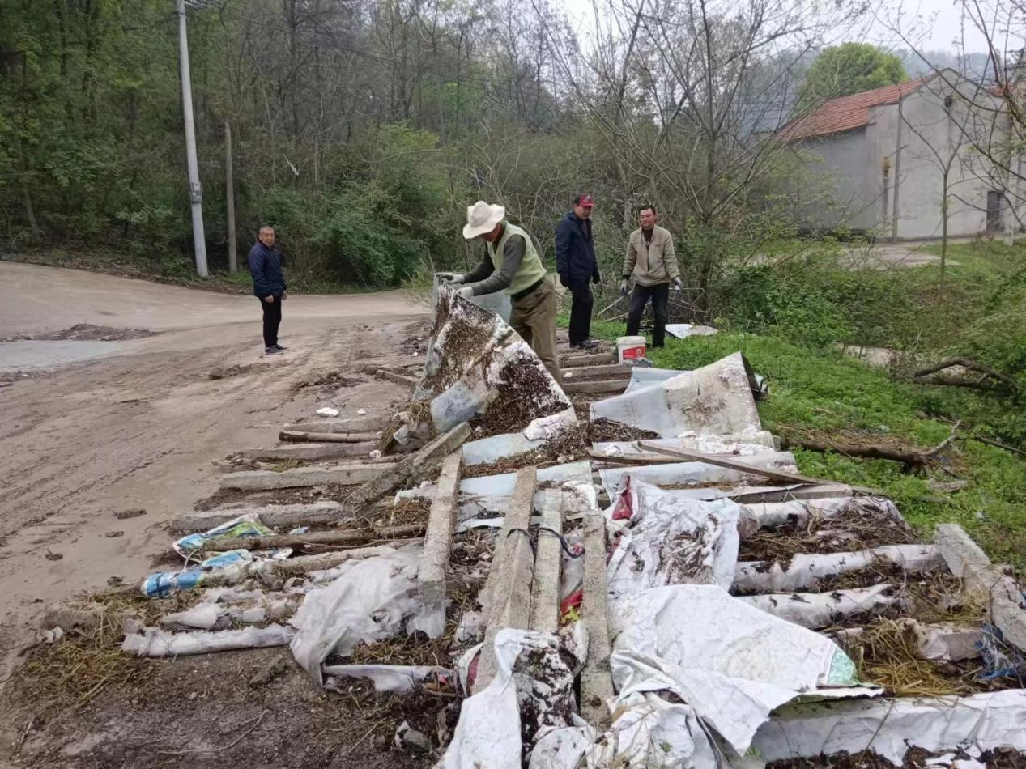

**整改后：**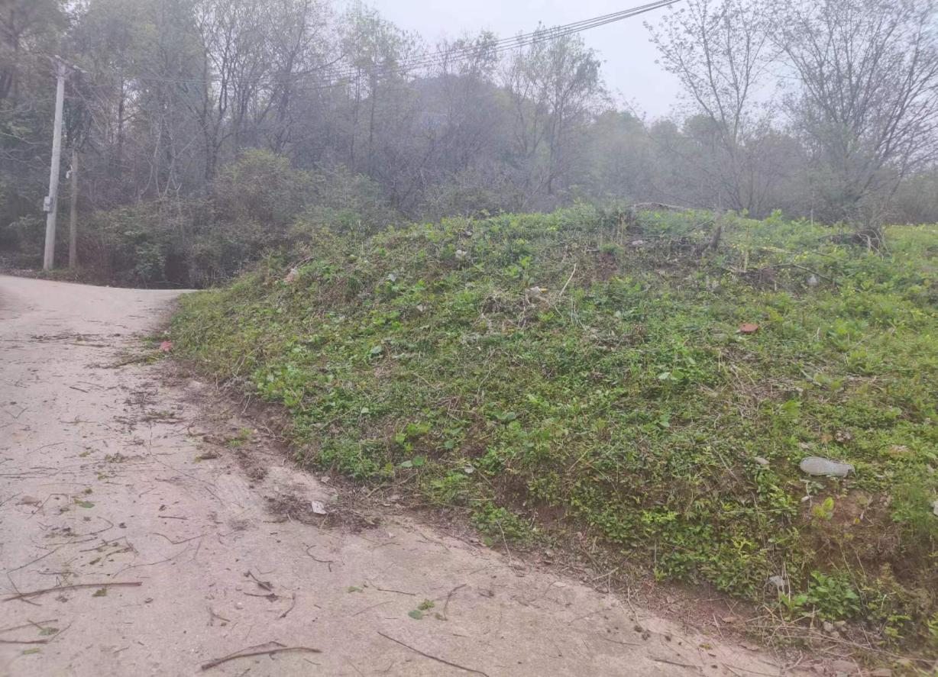

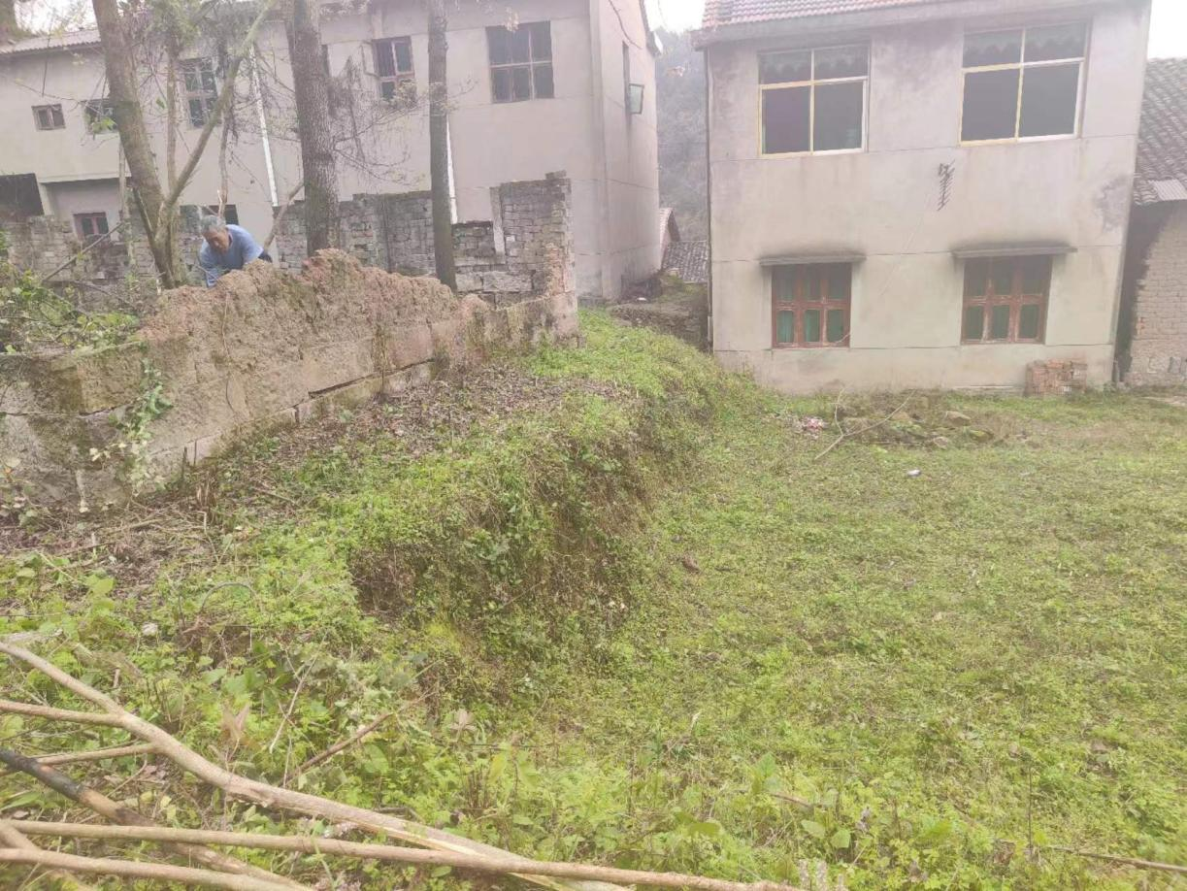

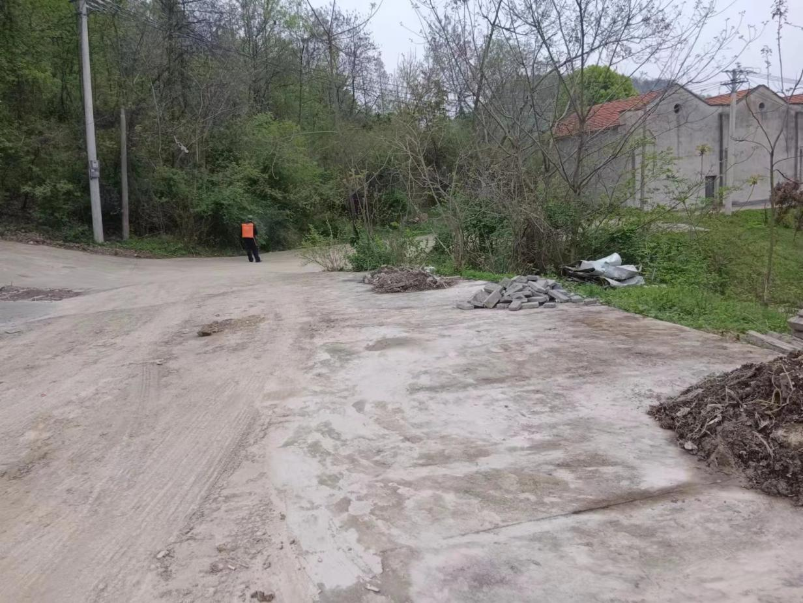

**二、2023年3月27日，邱山村干部对森林防火宣传工作。**



